Creamos el directoria software bajo /var/www/html



Crear un directorio llamado privado



Configurando la zona

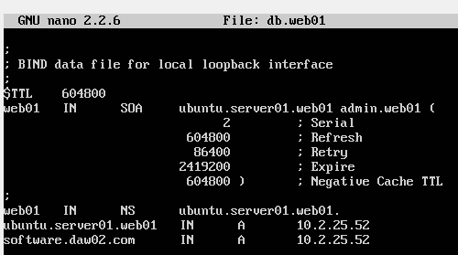

Creamos hardware.conf hacemos una copia de software.conf



Modificas el fichero hardware.conf

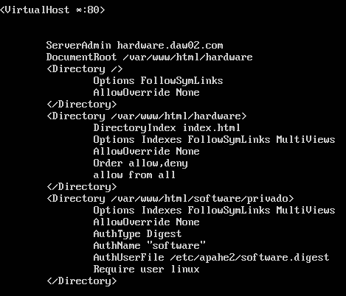

Y se habilita con a2ensite

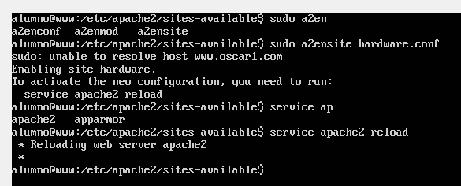

Modificamos el archivo /etc/hosts

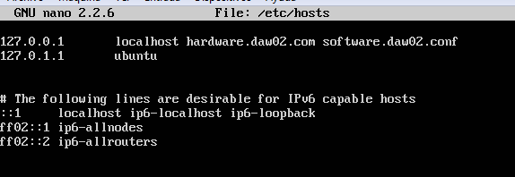

Creamos la carpeta hardware en /var/www/html



Creamos un fichero index.html



Comprobamos que está

